Організація роботи вчителя фізичної культури Кулик Н.Є.
на період карантину з 19.04.2021
Комунального закладу «Харківська санаторна школа №11»
Харківської обласної ради у відповідності до розкладу уроків

№  з/п | ПІБ | Предмет |  | Дата | Тема | Домашнє завдання | Он-лайн ресурс, який використовуєте
1-А
1 | Кулик  Н.Є. | Фізична культура |  | 19.04.2021 | Правила загартування організму людини. Рухливі ігри з малим м’ячем: «М’яч сусідові», «Влучно в ціль», гра на увагу «Вгадай по голосу». | Провести комплекс ранкової гімнастики.  Ознайомитися з теоретичним матеріалом. | https://www.youtube.com/watch?v=QuqQcy6DsGE&t=90s  https://www.youtube.com/watch?v=K1r3UiWNVQM
2 | Кулик  Н.Є. | Фізична культура |  | 21.04.  2021 | Імітація кидка малого м’яча.  Метання малого м’яча правою і лівою рукою стоячи на місці. | Провести комплекс ранкової гімнастики. | https://www.youtube.com/watch?v=QuqQcy6DsGE&t=90s  Додаток №1
3 | Кулик  Н.Є. | Фізична культура |  | 22.04.2021 | Вправи з малим м’ячем.  Метання малого м’яча правою і лівою рукою стоячи на місці. | Провести комплекс ранкової гімнастики.  Вправи з м'ячем. | https://www.youtube.com/watch?v=QuqQcy6DsGE&t=90s  https://www.youtube.com/watch?v=hYVpXKiUAzs&list=  RDCMUCynfLvOK2gE9sN4JCdRzuJg&index=1
Додатково: перегляд мультфільмів про спорт https://www.youtube.com/watch?v=ihBVNt0sD3g
Додаток №1
Методичні вказівки
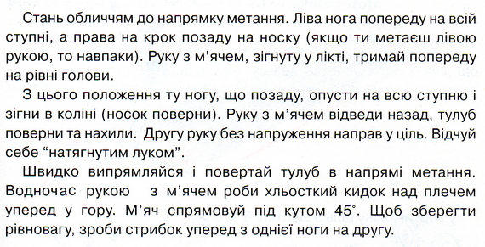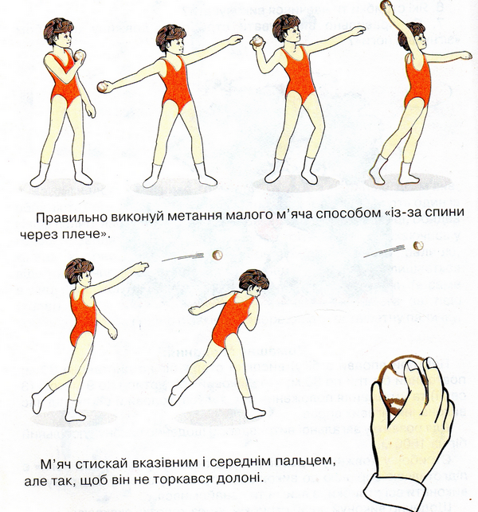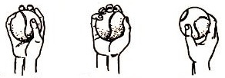
Вірно Не вірно Не вірно
Хват малого м’яча: вказівний та середній пальці розміщеніспозаду м’яча а великий та безіменний підтримують його збоку
1-Б
1 | Кулик Н.Є. | Фізична культура |  | 19.04.2021 | Правила загартування організму людини.  Рухливі ігри з малим м’ячем: «М’яч сусідові», «Влучно в ціль», гра на увагу «Вгадай по голосу». | Провести комплекс ранкової гімнастики.  Ознайомитися з теоретичним матеріалом. | https://www.youtube.com/watch?v=QuqQcy6DsGE&t=90s  https://www.youtube.com/watch?v=K1r3UiWNVQM
2 | Кулик Н.Є. | Фізична культура |  | 20.04.2021 | Імітація кидка малого м’яча.  Метання малого м’яча правою і лівою рукою стоячи на місці. | Ознайомитися з теоретичним матеріалом.  Вправи з м'ячем | Дивись додаток №1  https://www.youtube.com/watch?v=hYVpXKiUAzs&list=  RDCMUCynfLvOK2gE9sN4JCdRzuJg&index=1
3 | Кулик Н.Є. | Фізична культура |  | 23.04.2021 | Вправи з малим м’ячем.  Метання малого м’яча правою і лівою рукою стоячи на місці. | Провести комплекс ранкової гімнастики.  Вправи з м'ячем. | https://www.youtube.com/watch?v=QuqQcy6DsGE&t=90s  https://www.youtube.com/watch?v=hYVpXKiUAzs&list=  RDCMUCynfLvOK2gE9sN4JCdRzuJg&index=1
Додатково: перегляд мультфільмів про спорт https://www.youtube.com/watch?v=ihBVNt0sD3g
Додаток №1
Методичні вказівки
Вірно Не вірно Не вірно
Хват малого м’яча: вказівний та середній пальці розміщеніспозаду м’яча а великий та безіменний підтримують його збоку.
2-А
1 | Кулик Н.Є. | Фізична культура |  | 20.04. 2021 | Значення занять фізичними вправами на свіжому повітрі. Рухливі ігри «М’яч сусідові», «М’яч середньому» та естафета «Збирання ананасів». | Виконати сучасну дитячу руханку – танець "Hare Dance" | https://www.youtube.com/watch?v=3sg5oJQmlBY  зробити 2-3 рази руханку
2 | Кулик Н.Є. | Фізична культура |  | 21.04. 2021 | Основні правила гри у футбол  Удари внутрішньою стороною стопи по м’ячу, який котиться.  Зупинка м’яча підошвою та внутрішньою стороною стопи. | Виконати сучасну дитячу руханку – танець "Hare Dance"  Ознайомитися з навчальним матеріалом. | https://www.youtube.com/watch?v=3sg5oJQmlBY  зробити 2-3 рази руханку  https://www.youtube.com/watch?v=kuqWVdgSdp8
3 | Кулик Н.Є. | Фізична культура |  | 22.04.2021 | Вправи з великим м’ячем.  Удари внутрішньою стороною стопи по нерухомому м’ячу і м’ячу, що котиться.  Зупинка м’яча підошвою та внутрішньою стороною стопи. | Виконати сучасну дитячу руханку – танець "Hare Dance"  Ознайомитися з навчальним матеріалом. | https://www.youtube.com/watch?v=3sg5oJQmlBY  зробити 2-3 рази руханку  https://www.youtube.com/watch?v=kuqWVdgSdp8
Додатково: перегляд мультфільмів про спорт https://www.youtube.com/watch?v=UnZ14AHLVeg

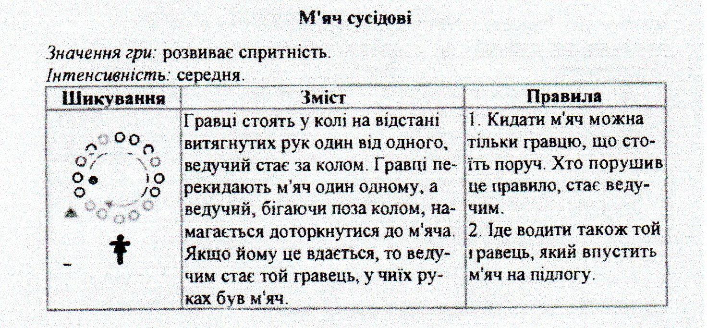

«М'яч в центр» («м'яч середньому»)
Місце проведення: спортивний майданчик.
Інвентар: волейбольні м'ячі
Підготовка до гри. Гравці діляться на 2 рівні команди, і кожна з них шикується по кругу на відстані витягнутих рук або по ширше. Таким чином, виходить два кола. Гравці в обох колах розраховуються по порядку номерів. Перші номери встають в середину своїх кіл з м'ячем в руках. Добре відзначити місця знаходження гравців колами на відстані 1-1,5 м один від одного.
Опис гри. За сигналом керівника центральні гравці, які знаходяться в колах, передають м'яч другим номерам, одержують його від них назад, передають третім, також одержують назад і т.д. Коли центральний гравець отримає м'яч від останнього (по нумерації) гравця, він передає його другому гравцю і міняється з ним місцем. Другий гравець стає в середину кола і так само починає гру: передає м'яч третьому, одержує від нього, передає четвертому і т. д., поки не дійде до останнього гравця, яким буде гравець під номером один. Потім він віддає м'яч третьому гравцю і міняється з ним місцем. Третій гравець також передає м'яч по черзі всім гравцям і т.д.
Гра закінчується, коли всі побувають в ролі центрового. Перемагає команда, що закінчила першою передачу м'яча.
Правила гри. 1. Передавати м'яч можна будь-яким встановленим способом: однією або двома руками, знизу, від грудей, через голову, з
ударом м'яча об землю, волейбольним пасом, ногою по землі.
2. М'яч передається всім гравцям у певній послідовності.
3. Той, хто упустить м'яч або не піймає його, повинен сам його підняти і продовжувати гру.
4. Черговий центровий гравець може починати передачу м'яча, як тільки піймає його від попереднього центрового.
2-Б
1 | Кулик Н.Є. | Фізична культура |  | 20.04. 2021 | Значення занять фізичними вправами на свіжому повітрі. Рухливі ігри «М’яч сусідові», «М’яч середньому» та естафета «Збирання ананасів». | Виконати сучасну дитячу руханку – танець "Hare Dance" | https://www.youtube.com/watch?v=3sg5oJQmlBY  зробити 2-3 рази руханку
2 | Кулик Н.Є. | Фізична культура |  | 21.04. 2021 | Основні правила гри у футбол  Удари внутрішньою стороною стопи по м’ячу, який котиться.  Зупинка м’яча підошвою та внутрішньою стороною стопи. | Виконати сучасну дитячу руханку – танець "Hare Dance"  Ознайомитися з навчальним матеріалом. | https://www.youtube.com/watch?v=3sg5oJQmlBY  зробити 2-3 рази руханку  https://www.youtube.com/watch?v=kuqWVdgSdp8
3 | Кулик Н.Є. | Фізична культура |  | 22.04.2021 | Вправи з великим м’ячем.  Удари внутрішньою стороною стопи по нерухомому м’ячу і м’ячу, що котиться.  Зупинка м’яча підошвою та внутрішньою стороною стопи. | Виконати сучасну дитячу руханку – танець "Hare Dance"  Ознайомитися з навчальним матеріалом. | https://www.youtube.com/watch?v=3sg5oJQmlBY  зробити 2-3 рази руханку  https://www.youtube.com/watch?v=kuqWVdgSdp8
Додатково: перегляд мультфільмів про спорт https://www.youtube.com/watch?v=UnZ14AHLVeg

«М'яч в центр» («м'яч середньому»)
Місце проведення: спортивний майданчик.
Інвентар: волейбольні м'ячі
Підготовка до гри. Гравці діляться на 2 рівні команди, і кожна з них шикується по кругу на відстані витягнутих рук або по ширше. Таким чином, виходить два кола. Гравці в обох колах розраховуються по порядку номерів. Перші номери встають в середину своїх кіл з м'ячем в руках. Добре відзначити місця знаходження гравців колами на відстані 1-1,5 м один від одного.
Опис гри. За сигналом керівника центральні гравці, які знаходяться в колах, передають м'яч другим номерам, одержують його від них назад, передають третім, також одержують назад і т.д. Коли центральний гравець отримає м'яч від останнього (по нумерації) гравця, він передає його другому гравцю і міняється з ним місцем. Другий гравець стає в середину кола і так само починає гру: передає м'яч третьому, одержує від нього, передає четвертому і т. д., поки не дійде до останнього гравця, яким буде гравець під номером один. Потім він віддає м'яч третьому гравцю і міняється з ним місцем. Третій гравець також передає м'яч по черзі всім гравцям і т.д.
Гра закінчується, коли всі побувають в ролі центрового. Перемагає команда, що закінчила першою передачу м'яча.
Правила гри. 1. Передавати м'яч можна будь-яким встановленим способом: однією або двома руками, знизу, від грудей, через голову, з
ударом м'яча об землю, волейбольним пасом, ногою по землі.
2. М'яч передається всім гравцям у певній послідовності.
3. Той, хто упустить м'яч або не піймає його, повинен сам його підняти і продовжувати гру.
4. Черговий центровий гравець може починати передачу м'яча, як тільки піймає його від попереднього центрового.
3 -А клас
1 | Кулик Н.Є. | Фізична культура |  | 19.04.2021 | Біг із високого старту на 30 м. (з чергуванням на ходьбу). Метання малого м’яча стоячи боком до напряму метання. | Провести комплекс ранкової гімнастики. | https://www.youtube.com/watch?v=4Oxoa4mKlUA  https://www.youtube.com/watch?v=vSa6gBw4x2I
2 | Кулик Н.Є. | Фізична культура |  | 21.04.2021 | Руховий режим молодшого школяра.  Метання малого м’яча стоячи боком до напряму метання. Метання малого м’яча у горизонтальну ціль. | Провести комплекс ранкової гімнастики.  Перегляд відео матеріалу | https://www.youtube.com/watch?v=4Oxoa4mKlUA  https://www.youtube.com/watch?v=vSa6gBw4x2I
3 | Кулик Н.Є. | Фізична культура |  | 2304.2021 | Метання малого м’яча стоячи боком до напряму метання. Метання малого м’яча у горизонтальну ціль. | Провести комплекс ранкової гімнастики.  Перегляд відео матеріалу | https://www.youtube.com/watch?v=4Oxoa4mKlUA  https://www.youtube.com/watch?v=vSa6gBw4x2I
3 -Б клас
1 | Кулик Н.Є. | Фізична культура |  | 20.04.2021 | Біг із високого старту на 30 м. (з чергуванням на ходьбу). Метання малого м’яча стоячи боком до напряму метання. | Провести комплекс ранкової гімнастики. | https://www.youtube.com/watch?v=4Oxoa4mKlUA  https://www.youtube.com/watch?v=vSa6gBw4x2I
2 | Кулик Н.Є. | Фізична культура |  | 21.04.2021 | Значення рухливих ігор на розвиток дитини. Рухливі ігри: «Мисливці та качки», «Світлофор» та естафета «Кокосовий теніс». | Провести комплекс ранкової гімнастики. | https://www.youtube.com/watch?v=4Oxoa4mKlUA  Додаток 1
3 | Кулик Н.Є. | Фізична культура |  | 24.04.2021 | Біг із високого старту на 30 м. (з чергуванням на ходьбу). Метання малого м’яча стоячи боком до напряму метання. | Провести комплекс ранкової гімнастики. | https://www.youtube.com/watch?v=4Oxoa4mKlUA  https://www.youtube.com/watch?v=vSa6gBw4x2I
Додаток 1

«Мисливці й качки»
Опис гри. Гравці діляться на дві команди, одна з яких, «мисливці», утворює коло( за лінією), а друга, «качки», стає в середину круга. У команди «мисливців» у руках волейбольний м'яч. За сигналом учителя «мисливці» вибивають «качок» із круга. «Качки» рятуються від м'яча, ухиляючись і підстрибуючи. Підбита «качка» залишає круг. Гра закінчується, коли в кругу не залишається жодної «качки», після чого команди міняються ролями. Перемагає та команда, яка зуміє підстрелити усіх «качок» за менший проміжок часу. Керівник гри може встановити час для метання м'яча в «качок». Тоді підсумок підводиться по кількості «качок», вибитих за цей час.
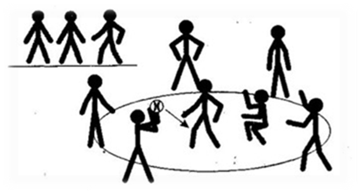
Правила гри. 1) Під час кидка м'яча забороняється заступати за лінію;
2) учасники гри, які знаходяться в колі не мають права ловити м'яч руками;
3) гравці не рахуються вибитими, якщо м'яч потрапив у них після відскакування од підлоги.
«Світлофор»
Ведучий із 3 кружечками розташовується посередині зали. Колір кружечків відповідає кольорам світлофора. Учні шикуються в коло­ну по одному і в повільному темпі біжать майданчиком, ведучи м’яч. Якщо вчитель демонструє жовтий світлофор, то учні переходять на ходьбу. Якщо зелений — продовжують бігати, якщо червоний — зу­пиняються. Зупинятися необхідно стрибком так, щоб не штовхнути товариша попереду («не скоїти аварії»). Якщо хтось із гравців під час гри діє неуважно, то стає замикаючим.
4 клас
1 | Кулик Н.Є | Фізична культура |  | 20.04.  2021 | Передачі м’яча в парах, трійках.  Жонглювання м’ячем. | Провести комплекс ранкової гімнастики.  Теоретичний матеріал:  жонглювання м’ячем. | https://www.youtube.com/watch?v=iVaMGTVWXDY  https://www.youtube.com/watch?v=vzCtZ9KBQCY
2 | Кулик Н.Є. | Фізична культура |  | 22.04.  2021 | Гігієна тіла і правила проведення процедур загартування.  Жонглювання м’ячем. | Провести комплекс ранкової гімнастики.  Теоретичний матеріал:  жонглювання м’ячем. | https://www.youtube.com/watch?v=iVaMGTVWXDY  https://www.youtube.com/watch?v=vzCtZ9KBQCY
3 | Кулик Н.Є. | Фізична культура |  | 23.04.  2021 | Значення рухливих ігор на емоційний стан учнів. Рухливі ігри та естафета з використанням футбольного м’яча. | Провести комплекс ранкової гімнастики. | https://www.youtube.com/watch?v=iVaMGTVWXDY  Додаток 1
Додаток 1
Боротьба за м'яч з елементами футболу
Завдання: закріпити ведення м'яча.
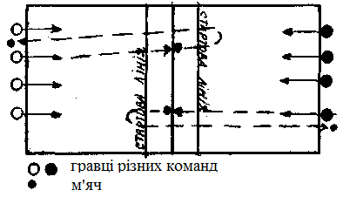
Підготовка. Дві команди по 4-6 гравців. Майданчик: розділений середньою лінією.
Зміст гри. Обидві команди розташовуються одна напроти одної на коротших сторонах майданчика. На середній лінії лежать м'ячі (їх на два менше від кількості учасників гри: на 8 гравців - 6 м'ячів, на 12-10 м'ячів). За свистком обидві команди біжать до середини поля, щоб провести через стартову лінію якомога більше м'ячів. За кожне проведення команда отримує очко.
Правила гри:1) Два гравці, яким не дісталися м'ячі, намагаються вибити їх у суперників. 2) Кожен м'яч, проведений за власну лінію, вважається виграшним і оцінюється в одне очко. 3) М'ячі, вибиті за лінію, не зараховуються.
Варіант: встановлюється спосіб ведення м'яча.
Вказівка: доцільно мати двох арбітрів, кожен з яких контролюватиме половину ігрового поля.

Рухлива гра «М’яч у колі»
Перешикування із колон у чотири кола.
Четверо учнів утворюють коло, а один — стоїть у центрі. За сигналом учителя учень, який стоїть у центрі, дає пас кожному гравцеві по черзі, які відбивають м’яч центровому. Гра завершується тоді, коли центровий дасть пас кожному учасникові та візьме м’яч до рук.
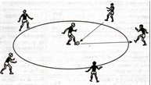

Естафета «Пінгвіни з м'ячем»
Мета: розвивати влучність, навички орієнтації в просторі, уважність, швидкість реакції.
Хід гри: 2 команди шикуються в колони за лінією старту. На відстані 10 м від неї — прапорці. За сигналом перші номери затискають між колінами один м’яч, другий тримають у руках і рухаються до прапорця (діти перехиляються з ноги на ногу, як пінгвіни). Коли гравець дістанеться прапорця, він передає у свою команду 2 м’ячі: один ударом ноги, другий — кидком через майданчик. Сам стає у кінець своєї команди.
Гра завершується, коли всі «пінгвіни» зроблять перебіжки, і м’ячі знову повернуться до першого номера.
Примітка. Порушенням є втрата м’яча під час бігу і прийом м’яча гравцем, який стоїть перед лінією старту.
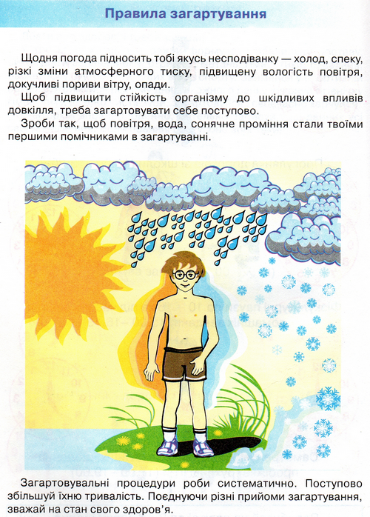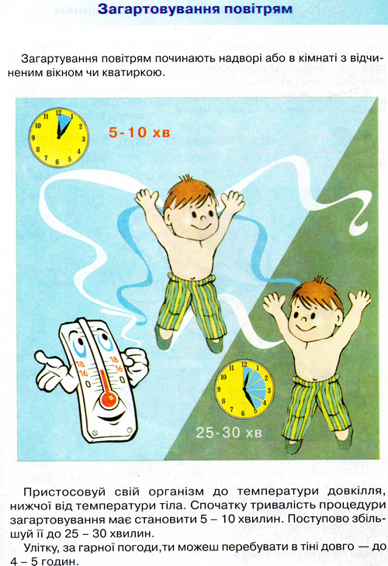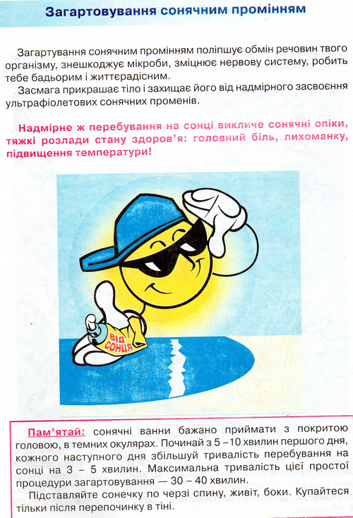
9 клас (II група - дівчата)
1 | Кулик Н.Є. |  | Фізична культура | 19.04.2021 | Чергування прийому та передачі м’яча .  Прямий нападаючий удар на пониженій сітці, м’яч підкидує партнер біля сітки. | Провести комплекс ранкової гімнастики. |  | https://www.youtube.com/watch?v=vtzy2ZPwt6Y
2 | Кулик Н.Є. |  | Фізична культура | 21.04.2021 | Чергування прийому та передачі м’яча .  Прямий нападаючий удар на пониженій сітці, м’яч підкидує партнер біля сітки. Блокування. | Провести комплекс ранкової гімнастики.  Перегляд матеріалу |  | https://www.youtube.com/watch?v=vtzy2ZPwt6Y https://www.youtube.com/watch?v=fKLLEMYk4NU&feature=youtu.be  https://www.youtube.com/watch?v=PQh3gVGPXnQ  https://www.youtube.com/watch?v=eZcMhRQ8BlQ
3 | Кулик Н.Є. |  | Фізична культура | 23.04.2021 | Чергування прийому та передачі м’яча .  Прийом м’яча з верхньої та нижньої подачі.  Блокування. | Провести комплекс ранкової гімнастики.  Перегляд матеріалу |  | https://www.youtube.com/watch?v=vtzy2ZPwt6Y  https://www.youtube.com/watch?v=VshB8Vjpc5Y  https://www.youtube.com/watch?v=PQh3gVGPXnQ  https://www.youtube.com/watch?v=eZcMhRQ8BlQ
https://naurok.com.ua/ukra-na-na-olimpiyskih-igrah-ch-1-atlanta-1996-168443.html Україна на Олімпійських іграх. Ч.1 Атланта 1996

